Arbejdsdag d. 5. marts 2022
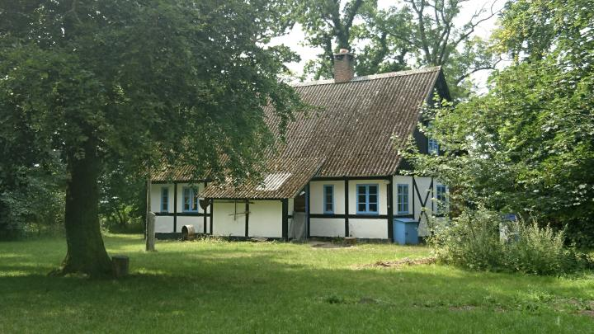
Så er det atter blevet tid at mødes i spejderhytten til en ordentlig omgang ………………..

Oprydning
Vi starter kl. 9.00 med en kop kaffe og brød og slutter senest kl. 15.00 der vil blive serveret frokost i løbet af dagen.
Børn og søskende er, som altid, velkomne med deres forældre også selvom man kun har et par timer, så kom og vær med til at få gjort pænt i og omkring spejderhytten.
Vi skal have lavet følgende i og omkring spejderhytten:
- - Oprydning udenfor omkring spejderhytten
- - Oprydning og rengøring i spejderhytten

Tilmelding i hytten, eller til formand Michael Stang på 20327556

Hilsen Bestyrelsen for Storstrøm Spejderne

